Дополнительные рекомендации
- Проводите регулярный мониторинг социально-психологического климата в коллективе с помощью анкетирования, опросов, наблюдений.
- Внедряйте программы психологической поддержки для учащихся, особенно для детей из групп риска.
- Организуйте комнаты психологической разгрузки или сенсорные зоны, где сотрудники и ученики могут снять напряжение.
- Поощряйте инициативы, направленные на улучшение среды — социальные проекты, творческие клубы, волонтёрство.

Создание благоприятной психосоциальной среды — это непрерывный процесс, требующий совместных усилий администрации, педагогов, психологов и других участников образовательного процесса. Такая среда не только повышает качество образования, но и способствует личностному росту всех её участников.

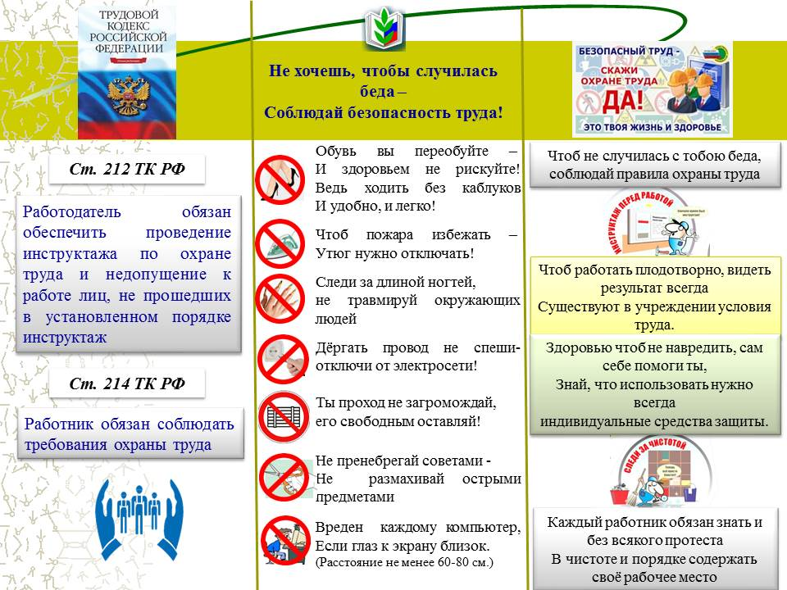

Благоприятная психосоциальная рабочая среда в образовательных учреждениях — это условие, которое способствует профессиональному росту сотрудников, снижает риск выгорания и создаёт условия для эффективного обучения и развития учащихся. Такая среда основана на принципах взаимоуважения, поддержки, открытости и безопасности.


Ленинская районная организация
Профсоюза образования
Внештатный технический инспектор по охране труда
Галагура Алла Витальевна
Тел: 240-20-43
муниципальное казенное учреждение
«Отдел образования Ленинского района
города Ростова-на-Дону»


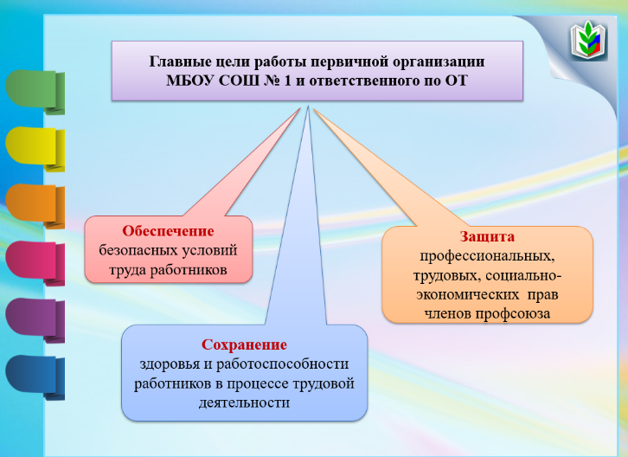


«Благоприятная психосоциальная рабочая среда: путь к процветанию работников и сильной организации»

2026 год

Ключевые компоненты благоприятной психосоциальной среды
- Доверие и взаимоподдержка.
В коллективе должны преобладать отношения сотрудничества, взаимной помощи и доброжелательности. Критика выражается в конструктивной форме, с акцентом на развитие, а не на осуждение.
- Отсутствие психологического насилия. Среда должна быть свободной от буллинга, травли, унижений и других форм агрессии. Это касается как отношений между сотрудниками, так и взаимодействия с учащимися.
- Информированность и вовлечённость. Сотрудники должны быть в курсе целей и задач учреждения, иметь возможность участвовать в принятии решений, касающихся их работы. Важно поощрять свободное выражение мнений.
- Справедливость и уважение к индивидуальности.
В коллективе ценятся такие качества, как ответственность, честность, трудолюбие. При этом уважается уникальность каждого сотрудника, его право на собственное мнение.
- Эмоциональная комфортность. В учреждении должна царить атмосфера, способствующая снижению стресса, где сотрудники и учащиеся чувствуют себя защищёнными и могут открыто выражать эмоции.

Памятка

для администрации образовательного

учреждения
- Разработайте локальные акты, регламентирующие правила поведения, деятельность служб медиации, профилактики конфликтов и психологического сопровождения.
- Организуйте регулярные тренинги по коммуникативным навыкам, управлению стрессом и профилактике профессионального выгорания для педагогов.
- Внедряйте системы обратной связи, чтобы сотрудники могли анонимно сообщать о проблемах в коллективе или образовательной среде.
- Создавайте условия для неформального общения — совместные мероприятия, праздники, спортивные события, которые способствуют сплочению коллектива.
- Контролируйте рабочую нагрузку, избегайте чрезмерных перегрузок, которые могут привести к выгоранию.
- Обеспечьте комфортные физические условия труда — соответствующее освещение, эргономичную мебель, зоны для отдыха.

Памятка для педагогов
- Развивайте терпимость
к коллегам и учащимся. Нетерпимость порождает агрессию, которая может негативно сказаться на атмосфере в коллективе.
- Избегайте ненужной конкуренции и сосредоточьтесь на сотрудничестве. Стремление к постоянному «выигрыванию» создаёт напряжение.
- Учитесь хвалить — отмечайте положительные качества и достижения коллег и учеников. Сосредоточьтесь на достоинствах, а не на недостатках.
- Используйте методы эмоциональной разрядки
на уроках — шутки, юмор, минутки релаксации. Это поможет снизить стресс.
- Планируйте работу, избегайте хаоса и перегрузок. Ставьте реалистичные цели, делегируйте задачи при необходимости.
- Заботьтесь о собственном психологическом здоровье — находите время для хобби, общения с близкими, занятий спортом.

